Республиканская открытая конференция научного объединения учащихся «Сигма»

Секция: «Лингвистика. Литературоведение. Литературное творчество.»

«Арыкъ жылагъуэм и мыужьых Вагъуэхэр»

Работу выполнила:
Кяшева Виоллета
ученица 11 класса
МКОУ СОШ с.п. Арик, Терского района

Руководитель :
Балахова Асият Тетуевна
МКОУ СОШ с.п. Арик, Терского района

Арик 2018
Псалъащхьэхэр

Пэублэ псалъэ………………………………………………………………….....2
1. Хэзыгъэгъуазэ…………………………………..……………………….….….3
2.Къуажэм къыдэкIа цIыху цIэрыIуэхэр………………………………………..4
2.1. Лъэпкъым и набдзэ………………………………………………………….4

2.2. Зи фIыщIэри зи щIыхьри мыкIуэдыж…………………………………...5-6

2.3. Лъэужь мыужьыхыж………………………………………………………..7

2.4. Адыгэ литературэм и критик Iэзэ………………………………………..8-9

2.5. Дызэрыгушхуэ тхакIуэшхуэ……………………………………………...10

2.6. Дыщэр Iэпэм къыпощэщ………………………………………………11-12

2.7. И лъэпкъхэр ирогушхуэ……………………………………………….13-14

3. КIэух псалъэ……………………………………………………………….15

Литература …………………………………………………………………….16

Приложенэ………………………………………………………………….17-20

Пэублэ псалъэ
КъежьапIэрэ лъабжьэрэ зимыIэ щыIэкъым. Сэри си гъащIэм хэтщ апхуэдэ лъабжьэ, апхуэдэ къежьапIэ. Ар си къуажэрщ. Зыми пэзмыщI си Борыкъуей жылэ цIыкIурщ. Апхуэдэущ зэреджэу щытар си къуажэм япэм щыгъуэ, нобэ АрыкъкIэ еджэми. ЦIыху гъащIэм ещхьщ къуажэм и гъащIэри. Ар куэду зэхэлъщ. Зэманыр кIуэхукIэ, ныбжьыр хэхъуэхукIэ, и тхыдэри къулей мэхъу.
Къэхутэныгъэр зытепсэлъыхь 1уэхугъуэр:
Къуажэм къыдэкIа цIыху цIэрыIуэхэр.
Къэхутэныгъэм и мурадыр:
Къуажэм къыдэкIа цIыху цIэрыIуэхэр къэхутэн.
Къэхутэныгъэм и къалэнхэр:
- Арыкъ жылагъуэм и къежьапIэр гъэнэхуэн;
- Адыгэ лъэпкъым я набдзэу къуажэр зыгъэгушхуэ цIыхухэм я гъащIэмрэ я ехъулIэныгъэхэмрэ къэхутэн.

- Хэзыгъэгъуазэ

Ди Борыкъуей къуажэр къызытехъукIар пщы Бэрокъуэ Анзорщ. Мы щIыпIэм къэмыIэпхъуэ и пэкIэ Бэрокъуэ Анзор и жылэр щыпсэуащ Къэбэрдеишхуэ, Бахъсэныпсым и ижьырабгъу лъэныкъуэмкIэ. Джылэхъстэнейм къэIэпхъуэн хуей щIэхъуам и щхьэусыгъуэщ а зэманым щыIа дэкъузэныгъэ политикэр. Урысейм и пащтыхьым ди щIыпIэхэм урысыдзэм и быдапIэхэр щиухуэу щIедзэ, щIы нэхъыфIхэм щыпсэу цIыхухэр ирахукIэрэ. Апхуэдэ щIыкIэкIэ Бэрокъуэ Анзор и жылэр къэIэпхъуащ Джылэхъстэнейм минрэ щийрэ щэщIрэ бгъу гъэм. Абы къытехъукIащ ди Борыкъуей къуажэри.
Илъэс щитIым нэблэгъащ ди къуажэм и ныбжьыр. Ар псы Iуфэм Iуcщ, Арыкъыбгым и лъапэм щIэсщ. А бгыр къуажэм и кIыхьагъкIэ къегъуэлъэкIауэ къыбгъурылъщ. Бгым и лъагагъыр метр щитхурэ пщIырэ мэхъу.
А бгым и фIэщыгъэцIэм къытехъукIыжащ къуажэм игъуэта цIэщIэри – Арыкъ. Мэз Iувышхуи тпэмыжыжьэу щыIэщ. Абы ди къуажэм и хьэуар игъэкъабзэу къысщохъу. Ди гъунэгъущ Тэрчкъали – ар ди куейм и къалэ нэхъыщхьэщ. КIэщIу жыпIэмэ, дуней жэнэткIэ зэджэ щIыпIэщ ди къуажэр здэщылъ щIыпIэр. [Приложенэ 1]
АтIэ апхуэдэ жэнэт щIыпIэм щыпсэухэм яхуэфащэ псэукIи яIэн хуейкъэ? Ди къуажэм дэт унэхэм уи нэр пIэпах, уи псэр яхьэху. Унэшхуэхэм я закъуэкъым удэзыхьэхыр. ПщIантIэм щагъэхъу джэдкъазхэри, пщэдджыжькIэ даху былымхэри, шыгъуэгу хадэхэм ит жыг баринэхэри – ахэр псори ди цIыхухэм я лэжьыгъэфIым и Iэужьщ.
Къуажэм и дахагъыр, и теплъэр наIуэу къыдбгъэдэзылъхьэ, адыгагъэмрэ цIыхугъэмрэ я пщIэр лъагэу зыIэт цIыху щэджащэ куэд къыдэкIащ ди жылагъуэм.
Зи щхьэ пщIэ хуэзыщIыж дэтхэнэ лъэпкъми иIэн хуейщ апхуэдэ цIыхухэр. [1]

2.1. Лъэпкъым и набдзэ

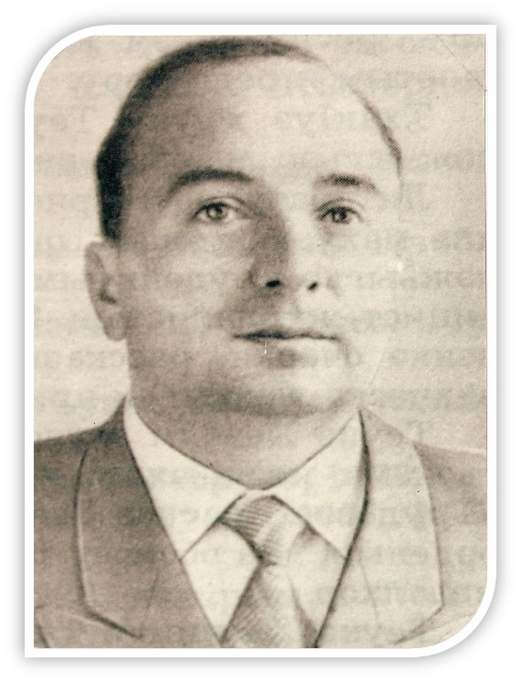

Теунэ Хьэчим Къэбэрдей - Балъкъэрым и цIыхубэ тхакIуэщ.Абы и Iэдакъэм къыщIэкIащ художественнэ тхыгъэ купщIафIэхэр. Абы и «Аслъэн» повестыр, и литературно-документальнэ очеркхэр а зэманым дунейм къытехьа апхуэдэ тхыгъэхэм я нэхъыфIхэм ящыщащ.Адыгэ литературэр егъэфIэкIуэным, абы зиужьыным, ар гъуэгу захуэ тегъэувэным ехьэлIа сэбэпынагъышхуэ зыпылъ, мыхьэнэ ин зиIэ Iуэхугъуэ зыбжанэ илэжьащ Теунэ Хьэчим. Псалъэм папщIэ, абы ЩоджэнцIыкIу Алий къыщIэна художественнэ тхыгъэхэр зэхуихьэсыжщ, зэрахуэфащэу зэхидзри тхылъ щхьэхуэу къыдигъэкIащ, абыхэм ди тхылъеджэхэр щыгъуазэ ищIащ. ПащIэ Бэчмырзэ и гъащIэмрэ и литературнэ лэжьыгъэмрэ ди тхылъеджэхэр япэу щыгъуазэ зыщIари аращ.
Адыгэ литературэм хэлъхьэныгъэшхуэ хуэзыщIа, лъэпкъым хьэлэлу хуэлэжьа тхакIуэр гулъытэншэу къэнакъым: абы къратащ»Трудовое Красное Знамя» орденитI, «Знак Почета» орденыр, медаль зыбжанэ. И ныбжьыр илъэс 70 щрикъум ирихьэлIэу, 1982 гъэм къратащ «Лъэпкъхэм я зэныбжьэгъуныгъэ» орденыр.
Къуажэм и зы уэрамми абы и цIэр фIащащ. [3]
2.2. Зи фIыщIэри зи щIыхьри мыкIуэдыж

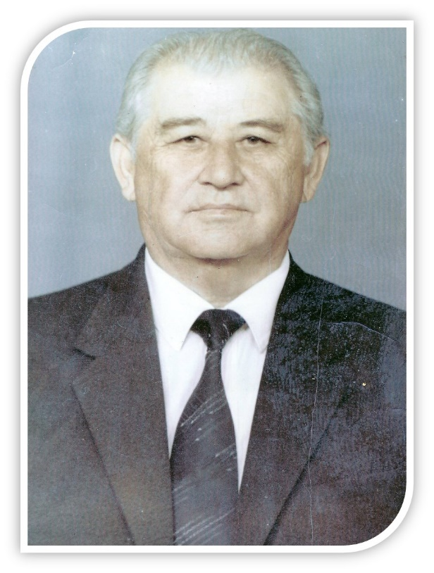

Лъэпкъым и къуэ пажэхэм ящыщт Джаурджий Хьэтыкъэ. ЩIэныгъэлI Iэзаэу, къэхутакIуэ ахъырзаману, сыт хуэда лэжьыгъэри къызэгъэпэщыным хуэIэкIуэлъакIуэу щытащ, цIыху гъуэзэджэу псэуащ ар.Абы адыгэбзэр школым зэрыщадж тхылъыр зэхигъэуващ. Нобэ къыздэсым 5-нэ классым зэщрагъэджыр аращ. Мис апхуэдэурэ щIэныгъэлIыр зыIэпишащ къэхутэныгъэ лэжьыгъэм школ программэхэмрэ зэрырагъаджэ тхылъхэмрэ зэхэлъхьэным, ахэр къыдэгъэкIыным.
1972-1980 гъэхэм Джаурджийр лэжьащ Москва дэт щIэныгъэ-къэхутакIуэ институтым и къудамэу Налшык щыIэм и унафэщIу. Егъэджэныгъэмрэ гъэсэныгъэмрэ хуищIа дэлъхьэныгъэм папщIэ Джаурджий Хьэтыкъэ щIыхь зыпылъ дамыгъэ зыбжанэ къыхуагъэфэщащ. Апхуэдэхэрщ абы кърата «РСФСР - м, СССР - м цIыхубэм щIэныгъэ егъэгъуэтынымкIэ и отличник.» (1962, 1979 гъ.гъ) бгъэхэIухэр, "КъБАССР - ми школым щIыхь зиIэ и егъэджакIуэ" цIэ лъапIэр (1964 гъ.), щIыхь тхылъхэр, нэгъуэщI дамыгъэхэри. 1980-1990 гъэхэм Джаурджийр лэжьащ Налшык педагогикэ училищэм и унафэщIу. 1995-2001 гъэхэм Хьэтыкъэ щытащ педколледжым бзэ щIэныгъэхэмкIэ и кафедрэм и унафэщIу. Сыт хуэдэ IэнатIэ пэрытами, абы зыщIегъэх жыхуаIэр ищIэртэкъым, игури и псэри лэжьыгъэм етауэ и Iуэхум бгъэдэтащ. 1956 гъэ лъандэрэ адыгэбзэмрэ лъэпкъ литературэмрэ курыт еджапIэхэмрэ педучилищэмрэ зэрыщрагъаджэр Джаурджий Хьэтыкъэ зэхилъхьа программэхэмкIэщ. Абы фIэкIа имылэжьами, ари мащIэкъым. Псори зэхэту лэжьыгъэ 47-рэ мэхъу Хьэтыкъэ и Iэдакъым къыщIэкIар. Мыбдежым гу лъытапхъэщ я фIагъкIэ, Джаурджий Хьэтыкъэ и IэдакъэщIэкIхэр абы хуэдэ адрей тхылъхэм зэрефIэкIым, абы зэфIигъэкIа лэжьыгъэм хуэдиз зиIэ ди щIэныгъэлIхэмрэ методистхэмрэ зэрахэмытым.
Джэуджийм и цIэр зрехьэ ди къуажэ уэрамхэм ящыщ зым. [3]

2.3. Лъэужь мыужьыхыж

- 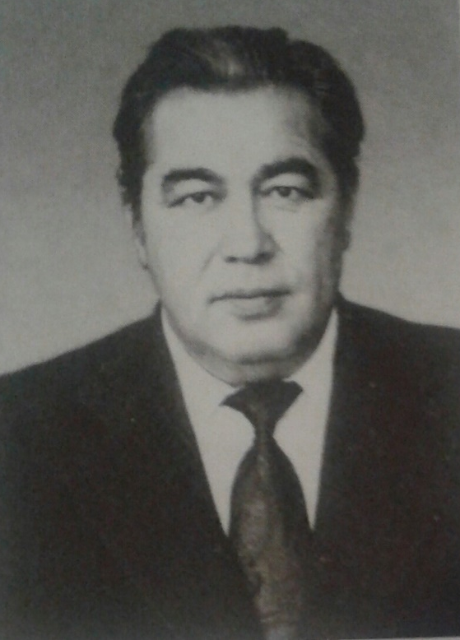

Сокъур Мусарбий Хьисэ и къуэр усакIуэщ, щIныгъэлIщ, литературэ критикщ . Налшык дэта школ-инернатыр , Ленинград къэрал универсситетр къиухащ. Къуажэ школым егъэджакIуэу щылэжьащ. 1954 гъ. Пединститутым ( иужькIэ-КъБКъУ) ирагъэблагъэри, дунейм ехыжыху абы литературэр щригъэджащ. Филологие щIэныгъэхэм я кандидату, доценту щытащ. ЕгъэджакIуэ Iумахуэт, щIэныгъэшхуэ бгъэдэлът. Ди литературэм и тхыдэр, и нобэрей зыужьыкIэр къахутэным бгъэдыхьэкIэ тэмэмхэр къыхуэгъуэтын папщIэ Iуэхугъуэшхуэхэр зэфIигъэкIащ. Адыгэбзэри урысыбзэри Iэзэ дыдэу игъэIэрыхуэрт. Литературэр езыгъэджын, ар езыр зыджын IэщIагъэлIхэр гъэхьэзырыным тхэн щIэзыдзэ ныбжьыщIэхэр творчеством и гъуэгу тэмэмым тешэным хьэлэлу бгъэдэтащ.
А псом нэмыщIкIэ, усэ гъэщIэгъуэнхэр итхырт. ( нэхъыбэр " Щихь Залым " псевдонимым щIэту дунейм къытехьащ). Ахэр тхылъитIу къыдэкIащ: " ЩIыщIэж" (1972) , "Нэпкъыжьэ" ( 1979). [3]

2.4. Адыгэ литературэм и критик Iэзэ.

Адыгэ литературэм лэжьыгъэшхуэ хуэзыщIа, зи лъэпкъым гу къабзэ, псэ къабзэкIэ бгъэдэт цIыхущ ХьэкIуащэ Андрей Хьэнащхъуэ и къуэр.
Ар 1929 гъэм Тэрч районным щыщ Арыкъ (Борыкъуей) къуажэм къыщалъхуащ. 1948 гъэм Бытырбыху дэт къэрал университетым и филологическэ факультетым щIотIысхьэри 1952 гъэм къеух. Налшык къигъэзэжа нэужь, Къэбэрдей-Балъкъэр радиовещанэм зэдзэкIакIуэу мазэ зытIущкIэ щолажьэ. ИужькIэ, а гъэ дыдэм Къэбэрдей-Балъкъэр пединститутым и аспирантурэм щIотIысхьэ, икIи 1955 гъэм ар къеух.
1954 гъэм къыщыщIэдзауэ 1961 гъэм нэсыху ар Къэбэрдей-Балъкъэр пединститутымрэ университетымрэ я егъэджакIуэ нэхъыжьщ. 196I – 1968 гъэхэм ХьэкIуащэ Андрей КъБКъУ-м и филологическэ факультетым и диканым и къуэдзэщ. 1968 – 1973 гъэхэм КъБКъУ-м адыгэбзэмрэ литературэмкIэ и кафедрэм и доцентщ. 1974 – 1976 гъэхэм КъБКъУ-м и филологиемкIэ факультетым диканым и къуэдзэу егъэзэж.
ХьэкIуащэ Андрей КъБКъу-м филологиемкIэ и институтым адыгэбзэмрэ литературэмкIэ и кафедрэм и профессорщ, филологие щIэныгъэмкIэ докторщ, Дунейпсо адыгэ академием и академикщ.
ЩIэныгъэлIым гъащIэм зэ нэхъ мыхъуми щрихьэлIа дэтхэнэми, жыпIэмэ ущыуэнкъым, абы и цIыхуфIагъымрэ и Iущагъымрэ зэрызэхищIар, а нэхъыжьыфIым и цIэр зэгуэр зэхихми, игу фIыуэ къридзэжу нэгум къызэрыщIэнэр. ХьэкIуащэм иригъэджащ иджы профессор, академик, щIэныгъэлI цIэр зезыхьэ куэд. Шэч хэмылъуи, дэтхэнэми игу къинэжащ сыт хуэдэ зэманми имыгъэудэфауэ, нэкIу зэлъыIухарэ Iэдэб-гурыIуэгъуэу псалъэ, пщIэ лей зыхуэфащэ, иджыри а хабзэфIхэр узыншэу ди адыгэ щIалэгъуалэм езыгъэщIэну дызыщыгугъыу, дызэхъуэхъу ХьэкIуащэ Андрей! [3] [Приложенэ 2]

2.5. Дызэрыгушхуэ тхакIуэшхуэ

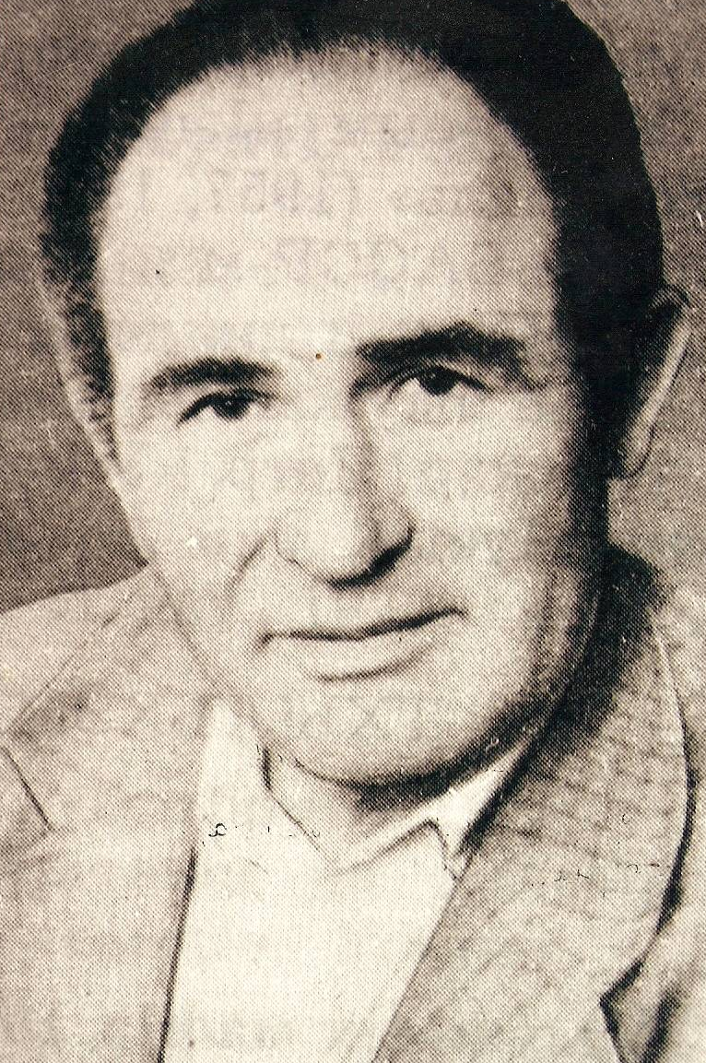

Къэжэр Петр Хьэиб и къуэр - усакIуэщ. Налшык школ-интернатым щеджащ. КъБКъУ-р къиухащ (1959 ). Телевидением "Эльбрус" тхылъ тедзапIэм щылэжьащ. 1982-2000 гъ.гъ. "Нур" журналым и редактор нэхъыщхьэу, КъБР -м и ТхакIуэхэм я союзым и правленэм жэуап зыхь и секретару щытащ .
Тхэн пасэу щIидзащ. Псалъэхэр щабэу , гупсысэр жану, макъхэр дахэу зэщIэжьыуэу къызэрыкIуэмкIэ къахощ Петр и усэхэр ,псом хуэмыдэу сабийхэм яхуэгъэзахэр , уэрэдхэм я текстхэр. АдыгэбзэкIи урысыбзэкIи тхылъ 20-м щIигъу Налшыкрэ Москварэ къыщыдигъэкIащ . Сабийхэм папщIэ усэбзэ таурыхъхэр зэхилъхьащ ("Албэч и къуэ Бекъан", н.), япэу ди деж щагъэува сабий оперэхэм ( "Мэз таурыыхъ ", н.) , я либреттэхэр зытхари аращ.
Урысей Федерацэм культурэмкIэ щIыхь зиIэ и лэжьакIуэщ. ЩIыхь тхылъхэр къыхуагъэфэщащ. [3]

2.6. Дыщэр Iэпэм къыпощэщ

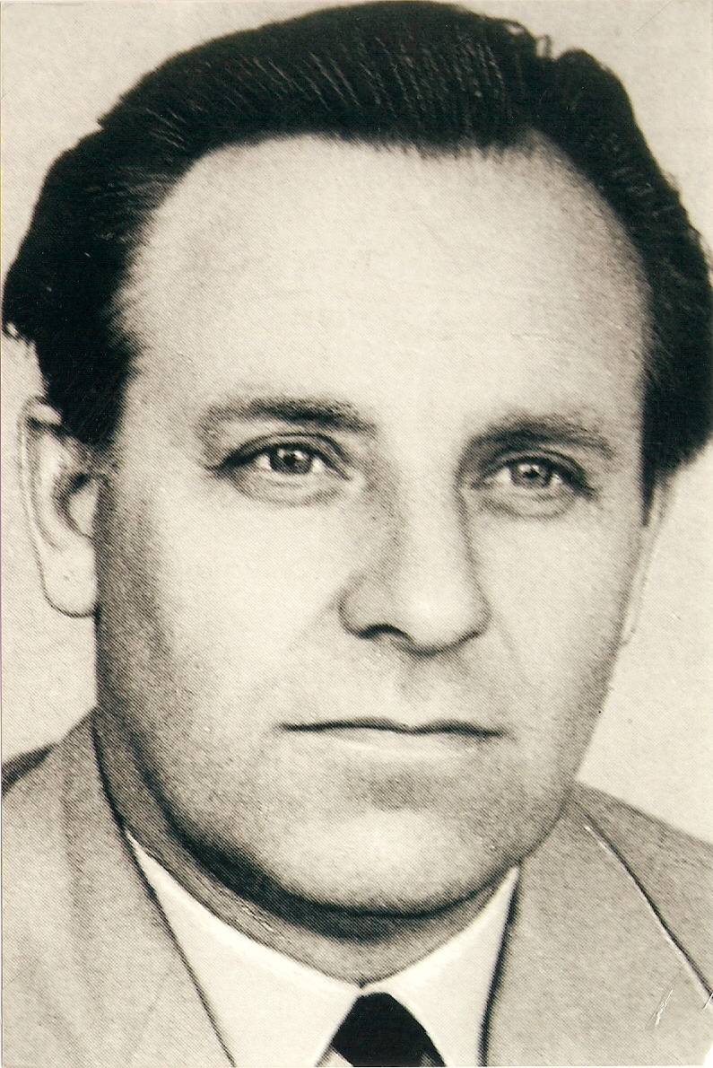

ТхьэкIумашэ Михаил япэ адыгэ скульпторщ. Искусствэм и къэралым ар къызэрацIыхур иджырей зэманым и лъэпкъ художникыущ.
Михаил зэрыцIыкIурэ сурэт щIыныр фIэфIт. И адэм ар Налшык къалэм ишэри и сурэтхэр художник цIэрыIуэ Н. Гусаченкэ иригъэлъэгъуащ. Художникым сурэтхэр игу ирихьри щIалэр гъэсакIуэу къищтащ. Михаил сурэт тыншхэр трищIыкIыурэ езым и композициехэр ищIу щIидзащ. Ауэ псом нэхърэ нэхъыбэу ар дихьэхт цIыхухэмрэ псэущхьэхэмрэ я скульпторхэр щIыным.
1948 гъэм ар щIэтIысхьащ Грековым и цIэр зезыхьэ Ростов дэт художественнэ училищэм. Дипломнэ лэжьыгъэм и темэр ТхьэкIумашэр куэдрэ мыгупсысэу къыхихащ. Абы ищIащ мэлыхъуэм и скульптурэ, икIи къыхигъэщащ зэрыцIыкIурэ илъэгъуа гугъуехьыр. Иджыпсту а скульптурэр Мэзку музейм щIэтщ.
1953 гъэм Михаил еджэн къеухри Налшык къалэм къегъэзэж, скульптору художественнэ мастерскойм лэжьапIэ мэув.
Скульптор щIалэм и ищIын щIидзащ мывэм, бронзэм, гипсым къыхэщIыкIауэ цIыхухэм я образхэр. Михаил нэхъыбэу и лэжьыгъэр зэтар памятникхэрщ. Абы хэку зауэшхуэм хэкIуэдахэм памятник яхуищIащ. 1960 гъэм ахэр щагъэуващ Къэбэрдей - Балъкъэрым и къуажэхэм, къалэхэм. Налшык паркым щагъэуващ бюститI - ПащIэ Бэчмырзэрэ Кязим Мечиевымрэ хуищIахэр.Къалмыкъ БетIали хуищIа памятникыр Налшык и площадым деж тетщ. ИужькIэ ТхьэкIумашэм ищIащ ЩоджэнцIыкIу Алий и памятник. ЩоджэнцIыкIу Алий илъэс 90 щрикъум , 1991 гъэм а памятникыр щагъэуващ Адыгэ драмматическэ театрым и пщIантIэм.
ТхьэкIумашэ Михаил сурэтыщIхэм я союзым хыхьащ 1960 гъэм. 1985 гъэм щыщIэдзауэ 1987 гъэ пщIондэ ар союзым и председателу щытащ. ТхьэкIумаша Михаил РоссискIэ Федерацэм и заслуженнэ художникщ, сурэт куэд и Iэдкъэм къыщIэкIащ. [Приложенэ 4]

2.7. И лъэпкъхэр ирогушхуэ

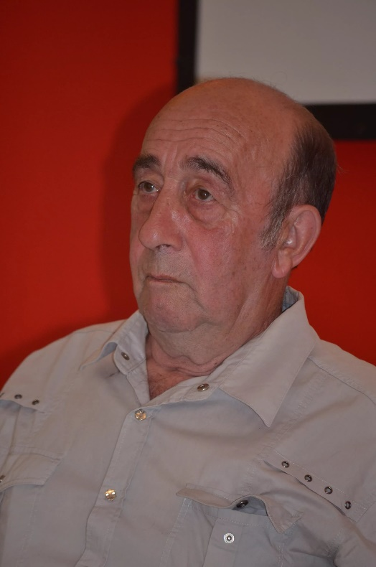

Шыхъуэ Борис – Къэбэрдей - Балъкъэрым щыщу япэ дыдэу Олимп чемпион хъуащ.
Шыхъуэ Борис 1947 гъэм Закарпатьем къыщалъхуащ. И адэ Хьэбалэ (Арыкъ жылагъуэм щыщ) Хэку зауэшхуэм жыджэру хэта офицеру а щIыпIэм дзэм къулыкъу щищIэрт. ИужькIи абы и гъусэу Борис къэралым и щIыпIэ куэд къызэхикIухьащ икIи щыпсэуащ.
Шыхъуэм дежкIэ гуимыхужщ япэ ехъулIэныгъэр щиIар - 1966 гъэм союзпсо чемпионат Тбилиси щекIуэкIар. Къыщызэдэжэм ещанэу къэсри, дыжьын медалыр къихьат Борис. Тбилиси щекIуэкIа чемпионатым и ужькIэ СССР-м и командэ къыхэхам хагъэхьэри, абы и капитануи хахыжат. Илъэс 12 тригъэкIуэдащ Борис Олимп Джэгухэм, зэрыжаIэщи, лъэбакъуэ зырызу хуэкIуэн папщIэ. А зэманым къриубыдэу махуэ къэс километр 200 къижыхьырт, дунейм и щытыкIэми емылъытауэ. ЖыпIэ хъунущ илъэс 12-м Борис гъэ къэс ЩIыр хъурейуэ зэ къижыхьауэ. 1972 гъэм Мюнхен щекIуэкIа Олимпиадэращ Шыхъуэ Борис и ехъулIэныгъэ нэхъ ин дыдэр къыщихьар.
Хэку зауэшхуэм хэта и адэм абы гуфIэгъуэу иритар пхуэмыIуэтэжыным хуэдизт.
Шыхъуэ Борис лъакъуэрыгъажэ спортым и тхыдэм къыхэнащ дуней псом щынэхълъэщ спортсменхэм ящыщу. 1968, 1971, 1972 гъэхэм гуп зэпеуэмкIэ, 1968 гъэм щхьэзакъуэ зэхьэзэхуэмкIэ, 1972 гъэм махуэ куэдкIэ екIуэкIа зэдэжэмкIэ къэралым и чемпионщ. 1968 гъэм Олимп Джэгухэм хэтащ, 1970 гъэм дунейпсо чемпион хъуащ. 1972 гъэм Мюнхен щекIуэкIа Олимпиадэм дыщэ медаль къыщихьащ. «Знак Почета» орденыр, «За трудовое отличие» медалхэр къыхуагъэфэщащ.
Иужьрей зэманым, тхэным дихьэхауэ, спортым теухуа тхылъитI къыдигъэкIащ.
Ди къуажэдэс щIалэгъуалэхэри абы ирогушхуэ. [2], [Приложенэ 3]

- КIэух псалъэ

Мыухыжщ къуажэм къыдэкIа цIыху цIэрыIуэхэм я бжыгъэр.
Сэ сыхуейщ нобэ зи цIэ кьисIуа цIыхухэм хуэдэ куэд иджыри ди Борыкъуей жылагъуэм къыдэкIыну, абыхэм дригушхуэу дыпсэуну.
Си псалъэмакъыр сыухыну сыхуейщ ди къуажэдэс Абэнокъуэ Ленэ и усэ едзыгъуэмкIэ:
Къуажэжь и цIэр ягъэлъапIэу, щIэныгъэлIхэу, цIыху цIэрыIуэу.
Артистышхуэу, усакIуэшхуэу мащIи жылэм къыдэкIа?
ЩIэблэм щапхъэ ар хуэхъужу, я къуажэжь зрагъэужьу
ЩыIэху гъащIэ мы дунейм- иугъащIэ ди Борыкъуей!

Къэзгъсэбэпа литературэр:

- http://www.gpedia.com/ru/gpedia/Арик
- «Адыгэ псалъэ» газет, мазаем и 7, 2017гъэ.
- Абазэ А.Ч., Джэдгъэф Б.М., Къэжэр Хь.Хь., ХьэкIуащэ А.Хь. «Къэбэрдей усэм и антологие ХХ лIэщIыгъуэ». Тхылъ тедзапIэ центр «Эль-Фа» 2008гъэ.
- КIурашын БетIал «Гъуазэ». Налшык «Эльбрус»1996гъэ.
- В.Х. Умаров «10000 слов». Русско –кабардинский словарь. Нальчик.Издательство М.и В. Котлеровых(ООО «Полинрафсервис и Т»)2014год.

Приложенэ 1

КъуажэцIэр къызытехъукIа Арыкъыбг

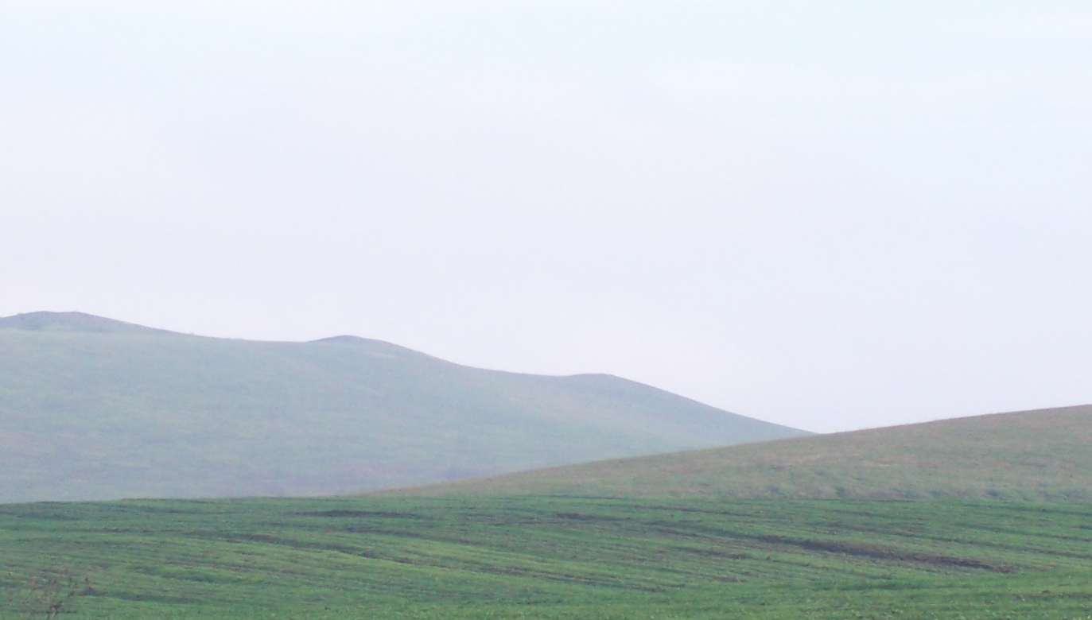

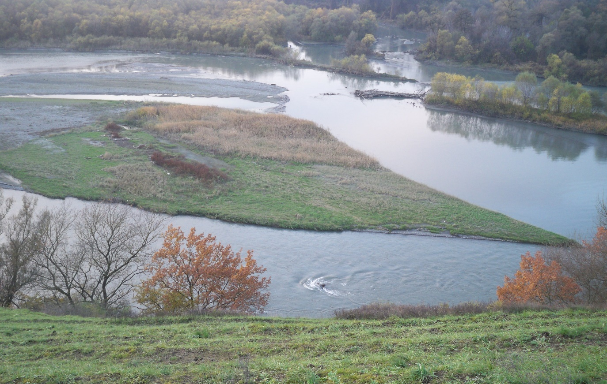

Приложенэ 2

ХьэкIуащэ Андрей илъэс 70 зэрырикъум теухуа зэIущIэ

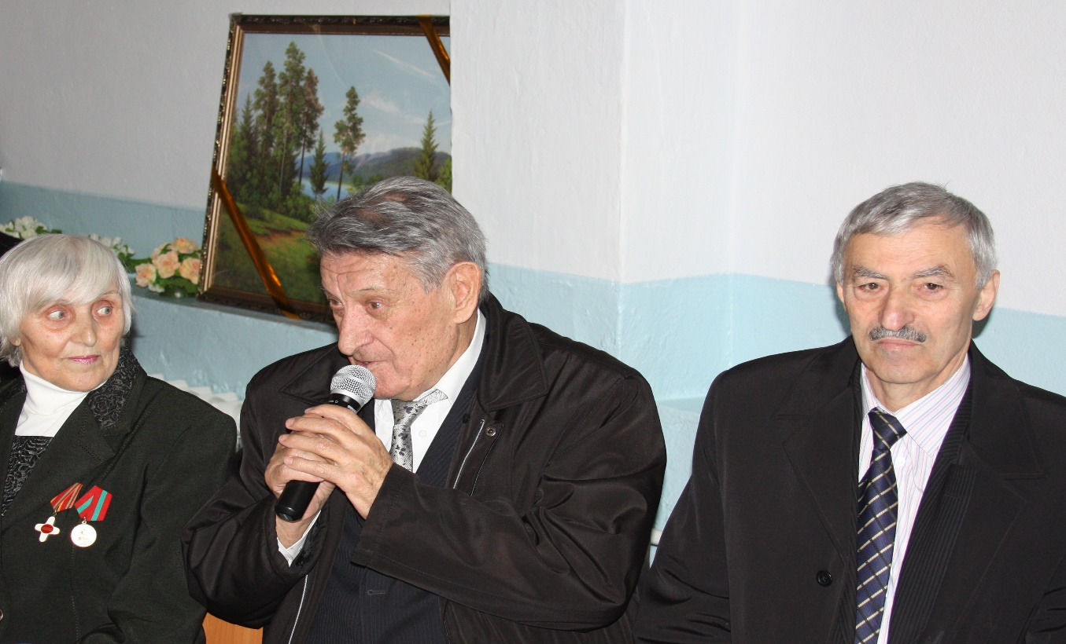

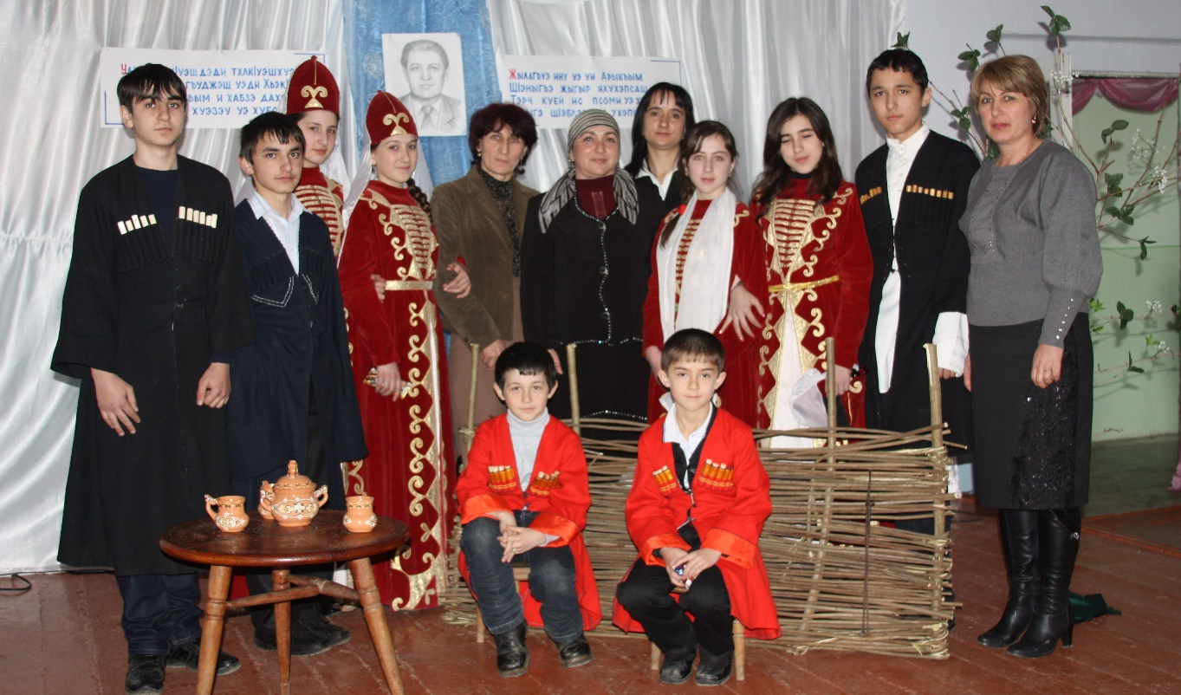
Приложенэ 3

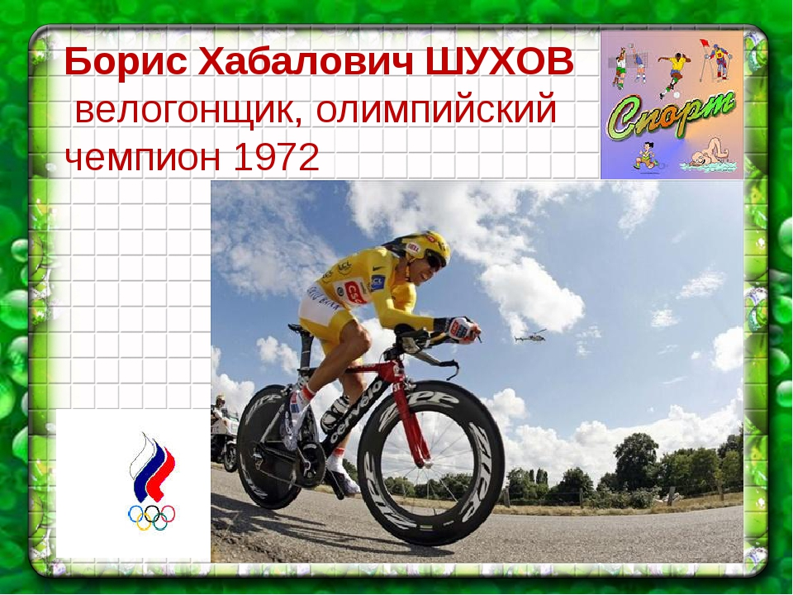

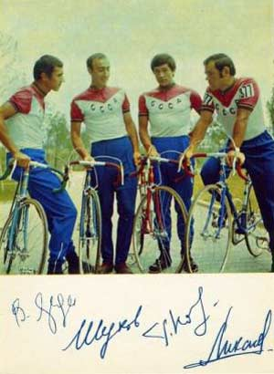
Приложенэ 4

ТхьэкIумашэ Михаил и IэдакъэщIэкIхэр

